**Итоговая работа по дисциплине «Документирование»**

**Задание 1:** Заполните таблицу, пользуясь примерным вариантом

*Характеристика стандартов разных категорий*

|  |  |  |  |  |
| --- | --- | --- | --- | --- |
| **Аббревиатура** | Полное название стандарта | Объекты стандарта | Разработчик стандарта | Пример стандарта |
| *ГОСТ Р* | *Государственный стандарт Российской Федерации* | *Продукция, работы, услуги межотраслевого значения* | *Федеральный орган исполнительной власти по стандартизации (или по строительству)* | *ГОСТ 16504-81 «Система государственных испытаний продукции. Основные термины и определения»* |
| ОСТ | Отраслевой стандарт | Отдельные виды продукции ограниченного применения, технологическая оснастка и инструмент, предназначенные для применения в данной области, сырьё, материалы, полуфабрикаты внутриотраслевого применения, отдельные виды товаров народного потребления | Федеральным орган исполнительной власти в пределах его компетенции | ОСТ 56—98—93 «Сеянцы и саженцы основных древесных и кустарниковых пород. Технические условия» |
| СТО | Стандарт организации | Выполняемые организацией работы и услуги, методы проектирования | Руководитель предприятия | Вискозиметрический метод определения картофельной болезни хлеба - СТО 00932169.105-2016 |
| СТП | Стандарт предприятия | методики;  используемые материалы и сырье;  инструменты;  услуги, и не только те, что оказываются внутри компании;  детали производимой продукции;  процессы (управление производством, менеджмент, техработы). | Руководитель предприятия | СТП 01-016-2000 Автоматизированная система управления электроснабжением. Основные положения и технические требования |

**Задание 2:** Определить вид предлагаемых стандартов, заполнить таблицу.

|  |  |  |  |
| --- | --- | --- | --- |
| Номер нормативного документа | Объект стандартизации | Область распространения | Вид |
| ГОСТ Р 66.1.03-2016 | Оценка и конкурс | Строительные организации | Оценка опыта и деловой репутации субъектов предпринимательской деятельности. Национальная система стандартов |
| ГОСТ Р 6.30-2003 | организационно-распорядительная документация | состав реквизитов документов; требования к оформлению реквизитов документов; требования к бланкам документов, включая бланки документов с воспроизведением Государственного герба Российской Федерации. | Унифицированные системы документации. Унифицированная система организационно-распорядительной документации. Требования к оформлению документов |
| ГОСТ Р 56943-2016 | Лифты, эскалаторы, пассажирские конвейеры и подъемные платформы для инвалидов | ОБЩИЕ ТРЕБОВАНИЯ БЕЗОПАСНОСТИ К УСТРОЙСТВУ И УСТАНОВКЕ | Общие требования безопасности к устройству и установке лифтов |
| [ГОСТ Р 56938-2016](https://www.rst.gov.ru/portal/gost/home/standarts/catalognational?portal:componentId=3503536e-2ac1-4753-8ed1-09a92fee02de&portal:isSecure=false&portal:portletMode=view&navigationalstate=JBPNS_rO0ABXc5AAZhY3Rpb24AAAABABBjb25jcmV0ZURvY3VtZW50AAZkb2NfaWQAAAABAAQ2MjAyAAdfX0VPRl9f) | Настоящий стандарт устанавливает требования по защите информации, обрабатываемой с использованием технологий виртуализации. | Настоящий стандарт применяют совместно с другими стандартами, устанавливающими характеристики продукции, правила осуществления и характеристики процессов проектирования (включая изыскания), производства, строительства, монтажа, наладки, эксплуатации, хранения, перевозки, реализации и утилизации, выполнения работ или оказания услуг в области защиты информации. | |  | | --- | | Защита информации. Защита информации при использовании технологий виртуализации. Общие положения | |  | |
| [ГОСТ Р 43.4.2-2019](https://www.rst.gov.ru/portal/gost/home/standarts/catalognational?portal:componentId=3503536e-2ac1-4753-8ed1-09a92fee02de&portal:isSecure=false&portal:portletMode=view&navigationalstate=JBPNS_rO0ABXc6AAZhY3Rpb24AAAABABBjb25jcmV0ZURvY3VtZW50AAZkb2NfaWQAAAABAAU0Mzk2NAAHX19FT0ZfXw**) | Восприятие лингвистической информации | Информационное обеспечение техники и операторской деятельности | Национальные стандарты |

**Задание 3:** Изучить перечень и структуру стандартов МГСС и ГСС РФ. Выявить общность и различия в целях МГСС и ГСС. Результаты оформить в виде схем, формулировать кратко. Если анализируемые элементы систем имеют общие признаки, то можно составить общую схему.

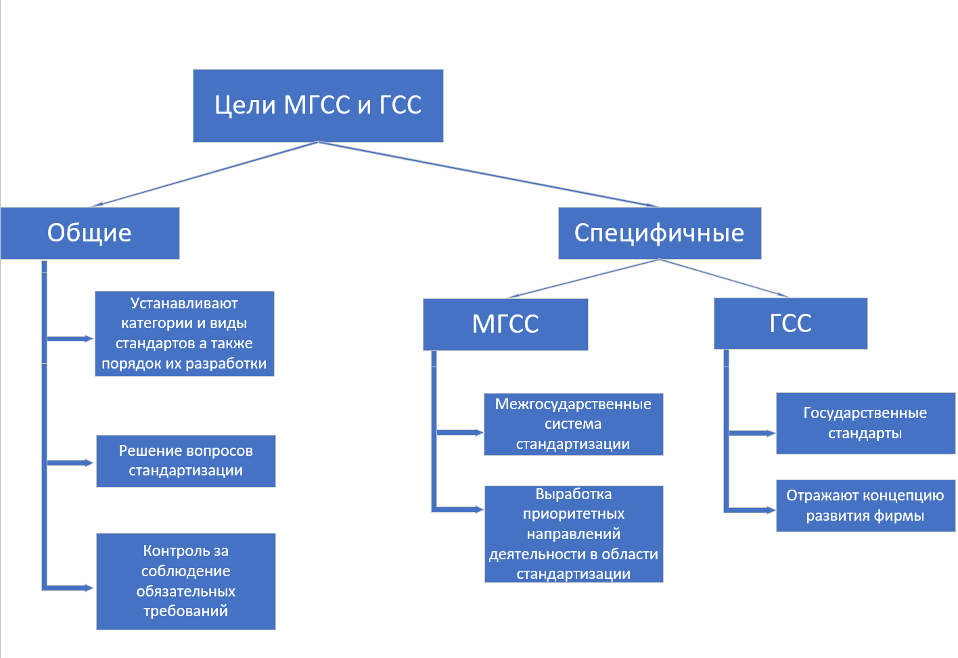 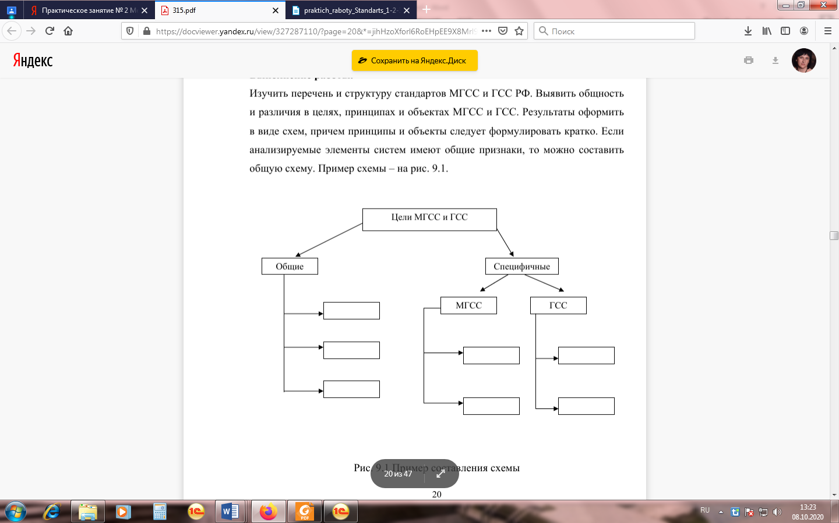

Пример схемы – на рис. 1.

**Задание 4:** перечислите задачи международной стандартизации

1. сближение уровня качества продукции, изготавливаемой в различных странах;
2. обеспечение взаимозаменяемости элементов сложной продукции;
3. содействие международной торговле;
4. содействие взаимному обмену научно-технической информацией и ускорение научно-технического прогресса.

**Задание 5:** Дайте характеристику организаций международной стандартизации

|  |  |
| --- | --- |
| Аббревиатура | Наименование |
| http://biz-anatomy.ru/wp-content/uploads/2015/01/sistema-menedgmenta-kachestva-iso-9000-21.jpg | Международная стандартизации во всех областях, кроме электротехники и электроники, относящихся к компетенции [Международной электротехнической комиссии (МЭК, IEC)](https://ru.wikipedia.org/wiki/%D0%9C%D0%B5%D0%B6%D0%B4%D1%83%D0%BD%D0%B0%D1%80%D0%BE%D0%B4%D0%BD%D0%B0%D1%8F_%D1%8D%D0%BB%D0%B5%D0%BA%D1%82%D1%80%D0%BE%D1%82%D0%B5%D1%85%D0%BD%D0%B8%D1%87%D0%B5%D1%81%D0%BA%D0%B0%D1%8F_%D0%BA%D0%BE%D0%BC%D0%B8%D1%81%D1%81%D0%B8%D1%8F). |
| https://fs.znanio.ru/8c0997/e0/96/84fe7c68bb4ed131eccb53765efe1e4d4c.jpg | Международная некоммерческая организация по [стандартизации](https://ru.wikipedia.org/wiki/%D0%A1%D1%82%D0%B0%D0%BD%D0%B4%D0%B0%D1%80%D1%82) в области [электрических](https://ru.wikipedia.org/wiki/%D0%AD%D0%BB%D0%B5%D0%BA%D1%82%D1%80%D0%B8%D1%87%D0%B5%D1%81%D1%82%D0%B2%D0%BE), [электронных](https://ru.wikipedia.org/wiki/%D0%AD%D0%BB%D0%B5%D0%BA%D1%82%D1%80%D0%BE%D0%BD%D0%B8%D0%BA%D0%B0) и смежных [технологий](https://ru.wikipedia.org/wiki/%D0%A2%D0%B5%D1%85%D0%BD%D0%BE%D0%BB%D0%BE%D0%B3%D0%B8%D1%8F). |
| http://images.vector-images.com/121/itu_fl_n4752.gif | Международная организация, определяющая рекомендации в области [телекоммуникаций](https://ru.wikipedia.org/wiki/%D0%AD%D0%BB%D0%B5%D0%BA%D1%82%D1%80%D0%BE%D1%81%D0%B2%D1%8F%D0%B7%D1%8C) и [радио](https://ru.wikipedia.org/wiki/%D0%A0%D0%B0%D0%B4%D0%B8%D0%BE), а также регулирующая вопросы международного использования [радиочастот](https://ru.wikipedia.org/wiki/%D0%A0%D0%B0%D0%B4%D0%B8%D0%BE%D0%B8%D0%B7%D0%BB%D1%83%D1%87%D0%B5%D0%BD%D0%B8%D0%B5) |

Дайте характеристику основным комитетам ИСО

Таблица 2− Характеристика основных Комитетов ИСО

|  |  |
| --- | --- |
| Наименование комитета | Характеристика |
| **ПЛАКО** (PLACO – Planning Committee) | подготавливает предложения по планированию работы ISO, по организации и координации технических сторон работы. В сферу работы ПЛАКО входят рассмотрение предложений по созданию и роспуску технических комитетов, определение области стандартизации, которой должны заниматься комитеты |
| **КОПОЛКО** (COPOLCO – Committee on consumer policy) | изучает вопросы обеспечения интересов потребителей и возможности содействия этому через стандартизацию; обобщает опыт участия потребителей в создании стандартов и составляет программы по обучению потребителей в области стандартизации и доведению до них необходимой информации о международных стандартах. Этому способствует периодическое издание Перечня международных и национальных стандартов, а также полезных для потребителей руководств: «Сравнительные испытания потребительских товаров», «Информация о товарах для потребителей», «Разработка стандартных методов измерения эксплуатационных характеристик потребительских товаров» и др. КОПОЛКО участвовал в разработке руководства ISO/МЭК по подготовке стандартов безопасности |
| **СТАКО** | комитет по изучению научных принципов стандартизации |
| **КАСКО (**CASCO – Committee on conformity assessment) | занимается вопросами подтверждения соответствия продукции, услуг процессов и систем качества требованиям стандартов, изучая практику этой деятельности и анализируя информацию. Комитет разрабатывает руководства по испытаниям и оценке соответствия (сертификации) продукции, услуг, систем качества, подтверждению компетентности испытательных лабораторий и органов по сертификации. Важная область работы КАСКО – содействие взаимному признанию и принятию национальных и региональных систем сертификации, а также использованию международных стандартов в области испытаний и подтверждения соответствия. КАСКО совместно с МЭК подготовлен целый ряд руководств по различным аспектам сертификации, которые широко используются в странах-членах ISO и МЭК: принципы, изложенные в этих документах, учтены в национальных системах сертификации, а также служат основой для соглашений по оценке соответствия взаимопоставляемой продукции в торгово-экономических связях стран разных регионов. КАСКО также занимается вопросами создания общих требований к аудиторам по аккредитации испытательных лабораторий и оценке качества работы аккредитующих органов; взаимного признания сертификатов соответствия продукции и систем качества и др. |
| **ИНФКО** | комитет по научно-технической информации, к компетенции ИНФКО относятся: координация и гармонизация деятельности ИСО и членов организации в области информационных услуг, баз данных, маркетинга, продажи стандартов и технических регламентов; консультирование Генеральной Ассамблеи ИСО по разработке политики по гармонизации стандартов и другим указанным выше вопросам; контроль и руководство деятельностью Информационной сети ИСО (ИСОНЕТ) |
| **ДЕВКО** (DEVCO – Commitete on developing country matters) | изучает запросы развивающихся стран в области стандартизации и разрабатывает рекомендации по содействию этим странам в данной области. Главные функции ДЕВКО: организация обсуждения в широких масштабах всех аспектов стандартизации в развивающихся странах, создание условий для обмена опытом с развитыми странами; подготовка специалистов по стандартизации на базе различных обучающих центров в развитых странах; содействие ознакомительным поездкам специалистов организаций, занимающихся стандартизацией в развивающихся странах; подготовка учебных пособий по стандартизации для развивающихся стран; стимулирование развития двустороннего сотрудничества промышленно развитых и развивающихся государств в области стандартизации и метрологии. В этих направлениях ДЕВКО сотрудничает с ООН. Одним из результатов совместных усилий стало создание и функционирование международных центров обучения |
| **РЕМКО** (REMCO – Committee on reference materials | оказывает методическую помощь ISO путем разработки соответствующих руководств по вопросам, касающимся стандартных образцов (эталонов). Так, подготовлен справочник по стандартным образцам и несколько руководств: «Ссылка на стандартные образцы в международных стандартах», «Аттестация стандартных образцов. Общие и статистическое принципы» и др. Кроме того, РЕМКО – координатор деятельности ISO по стандартным образцам с международными метрологическими организациями, в частности, с МОЗМ – Международной организацией законодательной метрологии. |

**Задание 6:**

1. **Что является целью стандарта ГОСТ ISO 9000-2011?**

*Стабильное функционирование документированной системы менеджмента качества продукции предприятия-поставщика*

1. **Заполните таблицу**

|  |  |
| --- | --- |
| Стандарт | Содержание стандарта |
| ISO 9000 | описывает основные положения систем менеджмента качества и устанавливает терминологию для систем менеджмента качества |
| ISO 9001 | устанавливает требования к системам менеджмента качества для тех случаев, когда организация должна продемонстрировать возможность изготавливать продукцию, отвечающую требованиям потребителей и установленным к ней обязательным требованиям, и направлен на повышение удовлетворенности потребителей |
| ISO 9004 | содержит рекомендации по повышению результативности и эффективности системы менеджмента качества и предназначен для улучшения деятельности организации и повышения удовлетворенности потребителей и других заинтересованных сторон |
| ISO 90011 | содержит методические указания по проведению аудита (проверки) систем менеджмента качества и охраны окружающей среды |

**Задание 7:**

1. Используя Интернет, ознакомиться с законом РФ «О сертификации продукции и услуг» и дать определения следующим понятиям письменно: *сертификация продукции, сертификат соответствия, знак соответствия.*

2. Ответить на вопросы письменно:

1. Когда был принят закон РФ «О сертификации продукции и услуг»? **10 июня 1993 года**
2. Сколько разделов и статей содержит закон РФ «О сертификации продукции и услуг»? **4**

**Задание 8 Заполнить таблицу А**нализ основных документов по процедуре сертификации

|  |  |  |
| --- | --- | --- |
| Наименование процедуры сертификации | Кто выполняет | Какой документ оформляется |
|  |  |  |
| Представление заявки в орган по сертификации | Поставщик или изготовитель | Заявление |
| Рассмотрение представленных заявителем документов и проведение первичной идентификации изделий | Орган по сертификации | Отчет о проверке |
| Принятие решения по заявке | Заявитель | Оценка соответствия |
| Выбор схемы сертификации | Заявитель | Оценка соответствия |
| Формирование групп однородной продукции для выбора типового представителя | Орган по сертификации | Сертификация |
| Выбор аккредитованной испытательной лаборатории | Госстандарт России и уполномоченные на то федеральные органы исполнительной власти | Требования |
| Отбор образцов от однородных групп и их идентификация | Орган по сертификации | Акт |
| Проведение испытаний | Испытательная лаборатория | Отчёт о приведенных испытаниях |
| Анализ полученных результатов испытаний и проверок | Орган по сертификации | Акт |
| Оформление и выдача сертификата | Орган по сертификации | Сертификат |
| Проведение инспекционного контроля | Инспекция | Отчёт о проверке |

**Задание 9. Тест**

**1. Установите соответствие понятия и его определения:** (Какой цифре соответствует буква):

1 Конструкторский документ- это… А

2 Конструкторская документация – это… Г

3 Графический документ- это В

4 Текстовый документ- это... Б

**А** Документ, который в отдельности или в совокупности с другими документами определяет конструкцию изделия и имеет содержательную и реквизитную части, в том числе установленные подписи

**Б** Конструкторский документ, содержащий в основном сплошной текст или текст, разбитый на графы

**В**Конструкторский документ, содержащий в основном графическое изображение изделия и его составных частей, отражающее взаимное расположение и функционирование этих частей, их внутренние и внешние связи.

**Г** Совокупность конструкторских документов, содержащих данные, необходимые для проектирования (разработки), изготовления, контроля, приемки, поставки, эксплуатации, ремонта, модернизации, утилизации изделия.

**2. В чем состоит основное назначение ЕСКД? (Выберите один правильный ответ):**

**1** В установлении единых правил, требований и норм выполнения, оформления КД

**2** В установлении единых правил, требований и норм выполнения и обращения чертежей

**3** В установлении единых правил, требований и норм выполнения и обращения текстовых документов

**3. Что обеспечивает применение ЕСКД? (Выберете все правильные ответы):**

**1**Применение современных методов и средств при реализации процессов жизненного цикла изделия

**2** Взаимообмен конструкторской документацией без ее переоформления

**3**Необходимую комплектность конструкторской документации

**4** Гармонизацию стандартов ЕСКД с международными стандартами (ИСО, МЭК) в области конструкторской документации

**4. Какое определение относится к определению спецификации?**

**(Выберите один правильный ответ):**

**1** Документ, содержащий изображение детали и другие данные, необходимые для ее изготовления и контроля.

**2** Документ, содержащий изображение сборочной единицы и другие данные, необходимые для ее сборки (изготовления) и контроля.

**3**Документ, определяющий состав сборочной единицы, комплекса или комплекта.

**4** Документ, на котором показаны в виде условных изображений или обозначений составные части изделия и связи между ними

**5. Какая последовательность в стадиях разработки КД?**

**(Выберите один правильный ответ):**

**1** Технический предложение, эскизный и технический проект, рабочая конструкторская документация

**2** Рабочая конструкторская документация, эскизный, технический проект, техническое предложение

**3** Эскизный и технический проект, техническое предложение, рабочая конструкторская документация